# Von „A“ wie Analyse bis „Z“ wie Zielerreichung – Warum Controlling für kleine und mittlere Unternehmen so wichtig ist.

Wozu überhaupt Controlling? Und geht es da nicht nur darum, Kosten zu senken? Das fragen sich vor allem Kleine und Mittlere Unternehmen, vom Handwerksbetrieb mit 5 Mitarbeitern bis zum Hotel mit 100 Beschäftigten. Eine Antwort auf diese Frage bietet ein Vergleich. Es ist wie mit der Gesundheitsvorsorge, die für ein Plus an Lebensqualität sorgt: Ein Fitnessplan verhilft Ihnen zum Ziel eines gesunden Körpers und ein Fitness-Armband überwacht Ihre Vitalwerte und Fortschritte. Diese Maßnahmen haben ganz bestimmte Vorteile: Der Fitness-Plan bietet Ihnen eine Orientierung und hilft Ihnen so, Ihre gesundheitlichen Ziele zu erreichen. Das Fitnessarmband versorgt Sie mit aktuellen Werten, sodass sie Veränderungen sofort entgegenwirken können.

Darin liegen auch die großen Vorteile des Controllings: Die (Finanz-) planung und Hochrechnung unterstützen Sie bei der Erreichung Ihrer unternehmerischen Ziele. Durch die Zukunftsorientierung und Kennzahlen kann auf „gesundheitliche“ Risiken in Ihrem Unternehmen frühzeitig adäquat reagiert werden. Zu diesem Zweck werden Ziel- und Ist-Werte ständig miteinander verglichen. Das geschieht automatisch im Hintergrund, ohne Mehraufwand. Bei einer Abweichung der Werte vom Plan wird ein Hinweis gegeben. Controlling ist also unverzichtbar in Sachen Risikovorsorge und trägt so zur Gewinnsteigerung und zur Gesundheit Ihres Unternehmens bei. Es ist der Gesundheits-Check für Ihr Unternehmen und sorgt so für Sicherheit. Eine klare Struktur der Finanzen und des Vertriebsprozesses erleichtert z.B. den Generationenwechsel innerhalb Ihres Unternehmens und unterstützt im Wachstumsprozess.

Fazit: **Controlling ist die Gesundheitsvorsorge für Ihr Unternehmen** und verhilft nicht nur Großkonzernen zum Erfolg, sondern auch Ihrem kleinen Handwerks- oder Hotelbetrieb. Gesund wollen schließlich alle sein. Gute Controlling-Software gibt es mittlerweile auch in günstigen und leicht verständlichen Versionen, mit einem hohen Grad an Automatisierung, die sich speziell an Kleine und Mittlere Unternehmen richtet. Als externe Dienstleistung kann auch Controlling-Beratung in Anspruch genommen werden.

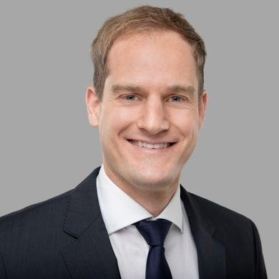

**Kontakt:**

Mag. Florian Fahr

Florian Fahr Controlling GmbH & Co. KG

f.fahr@mee-business.com

Kooperationspartner von:   
  
WACHTER Versicherungsmakler GmbH

Batloggstraße 36 /Haus Montafon / 6780 Schruns